Opdracht; Hagen snoeien
Bekijk op de ECC
Hagen knippen; praktijkkaart
Hagen knippen; video
========================================================
1 Waarom worden hagen gesnoeid?

2 Geef met een X aan wat bij elkaar hoort.
 | benzine | elektriciteit | handkracht
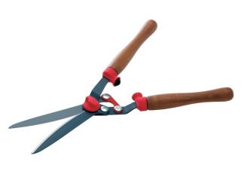

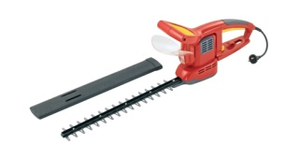

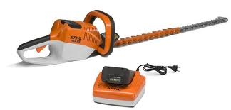

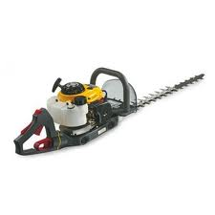

3 Een motorzaag werkt alleen als je hem met 2 handen vasthoudt.
Waarom moet je een motorzaag met 2 handen vasthouden?

4 Als je met een elektrische heggenschaar werkt is het verstandig om het snoer over de schouder te leggen. Waarom?

5 Als je een haag knipt is het goed om de bovenkant smaller te maken dan de onder kant. Waarom is dat zo?

6 Wat knip je eerst; de zijkanten of de bovenkant?

